Газета для заинтересованных родителей и настоящих педагогов
МУНИЦИПАЛЬНОГО ДОШКОЛЬНОГО ОБРАЗОВАТЕЛЬНОГО УЧРЕЖДЕНИЯ «ДЕТСКИЙСАД №21» г. Ярославль

Выпуск № 3 , декабрь 2019 г.
__________________________________________________________________________

Тема номера:
Праздник к нам приходит!!!

КАК ВСТРЕЧАТЬ НОВЫЙ ГОД 2020: ЧТО ЛЮБИТ БЕЛАЯ МЕТАЛЛИЧЕСКАЯ КРЫСА
Что надеть на Новый год Крысы? Цвет одежды для Новогоднего праздника в приоритете – белый и серый. Но не скучный белый, а различная палитра его оттенков. Это может быть молочный, кремовый, светло песочный. Элегантно будут смотреться серые цвета, дымчатый, пепельный, жемчужный. Не зависимо от цвета, любое платье можно смело украшать различными металлическими штучками, брошками, цепочками, поясами. Если кому то пастельные тона кажутся слишком скучными, то можно выбрать платье в ультра модных оттенках – пурпурное или фиолетовое. Крысе, с ее характером, вполне подойдет агрессивный или вызывающий цвет, желательно, чтобы ткань струилась и переливалась.
Как украсить елку на Новый год 2020? Единый стиль — лучшее решение! Подберите украшения из одного материала в одном цвете. Это могут быть только белоснежные или металлические игрушки. Дополните это стилевое единство LED-свечами, новогодними венками и другими оригинальными атрибутами, не нарушающими общую композицию.
Что готовить на год Крысы? Сразу скажем, что Белая Металлическая Крыса не любит сыр (это только мультяшная выдумка), капусту и жирное мясо, кофе и крепкий алкоголь. Так как грызуны обожают крупы, то в качестве главного блюда приготовьте плов, а жирное мясо замените курицей. Также запеките гуся с картофелем, скумбрию с грибами, овощи с рисом и фасолью.
Что следует дарить в год Металлической Крысы. Крыса равнодушна к сладостям, бесполезным безделушкам, и не захочет уживаться с другими животными. Гораздо более по душе ей придутся вещи качественные, практичные и оригинальные, которые послужат не один год. Что дарить нельзя. Воздержитесь от парфюмов, потому Крыса не любит сильного и едкого запаха. Не подойдет подарок стеклянный или колющийся, потому что крысы боятся битого стекла.
В этом выпуске:
Рубрика «Календарь природы»
Рубрика «Копилка советов»
Рубрика «Родителям на заметку»
Рубрика «В мире детских увлечений»
Рубрика «Мой мир – мой детский сад»
Рубрика «Мы здоровыми растем»
Рубрика «Поздравляем!»

Рубрика «Календарь природы»

Декабрь — начальный месяц зимы. В эту пору холода все больше и больше усиливаются, а 25 декабря начинается время сильнейших морозов. Деревья стоят без единого листочка, а у многих животных началась спячка. Декабрь - время, когда выпадает наибольшее количество осадков за зиму, а среднее число заснеженных дней в году составляет 139. Название декабря опять же пришло из Древнего Рима, и все по той же причине. Как вы уже догадались, декабрь был у римлян десятым месяцем в году, поэтому он носит название, произошедшее от латинского слова «децем» — десять. Древнерусские названия первого зимнего месяца — «студень» (от морозов все стынет) и «хмурень» (небо становится хмурым, и очень редко выглядывает солнце).
Декабрь
Я – декабрь, старший сын,
Льда и снега господин.
Я работы не боюсь,
Днём и ночью я тружусь:
Землю снегом посыпаю,
Речки льдами покрываю,
Чтобы дети не скучали
В эти зимние деньки,
Чтобы смело доставали
Санки, лыжи и коньки! (Н. Зубарева)

Приметы декабря

- В декабре мороз нарастает, зато день прибывает.
- В декабре светает поздно, да смеркается рано.
- В декабре семь погод на дворе: сеет, веет, дует, кружит, мутит, рвет и метет.
- В конце декабря солнце на лето, зима на мороз поворачивает.
- Год декабрем кончается, а зима зачинается.
- Декабрь месяц старое горе кончает, новому году новым счастьем дорожку стелет .
- Декабрь - пора хмурого неба и рано вечереющих дней.
- Декабрь снежный и холодный обещает урожайную жатву.
- Декабрь узоры на окнах расписывает.
- Декабрь - шапка зимы.
- Наметут сугробов декабрьские метели.
- Невелика у декабря кузница, а на все реки оковы кует.
- Солнце в декабре светит, да не греет.

Рубрика «Копилка советов»
Учим стихи про Дедушку Мороза

Прежде чем приступить к рассмотрению видов стишков, следует пояснить, зачем же вообще существует подобная традиция – заучивать стихотворения. Процесс относится не только к способу разнообразить времяпровождение, но и является воспитательным и обучающим моментом. Разучивание стихов:
- расширяет кругозор малышей;
- улучшает их речь;
- способствует культурному развитию ребят;
- развивает и укрепляет память.
Хорошая память пригодится взрослеющему чаду в школе, где необходимо учить и запоминать различные формулы, примеры и т.д. Рассказ стихотворений про Деда Мороза − один из способов сделать утренники веселыми и запоминающимися. Детки наперебой хвастаются, кто какую строчку запомнил, о чем повествовал под елочкой дедушке в шубе и с бородой. В умилении будут находиться и родители, которые в такие моменты осознают, что их малыш взрослеет.
Как учить новогодние стихи?
Конечно же, заставлять и настаивать на том, чтобы чадо обязательно выучило стишок, не нужно. Следует показать малышу, что такой процесс не является серьезным делом. Пусть лучше разучивание проходит в игровой форме, а малыш сам захочет запомнить строки. Стих может стать рассказом для кукол, монологом артиста с домашней сцены, паролем для входа в детскую палатку и т.д. Главное требование к родителям заключается в том, чтобы они с интересом рассказывали ребенку стих. В их глазах ребенок должен видеть восторг и веселье, а в голосе − слышать положительные эмоции. Заучивание новогодних стихотворений лучше проводить в течение нескольких дней. Мама или папа периодически произносят один и тот же текст, и в ненавязчивой форме просят ребенка повторять за ними. Так чадо привыкает и запоминает строки, отдельные слова. В любой момент родители начинают произносить фразы из стишка, а малыш будет рад подсказать и повторить. И не нужно забывать о собственной увлеченности чтением, которое заинтересует и дитя.

Виды стихотворений
Нового года ждут все ребята, от самых маленьких до взрослых школьников. В зависимости от возраста подбираются и стихи про Деда Мороза:
- по размеру;
- смыслу;
- построению фраз;
- насыщенности лексикона.
Для самых маленьких двух- и трехлетних красоток и красавцев подойдут простые четверостишья. Набор слов в них не сложен, фразы легко запомнить и выучить
Например, «Шуба, шапка и перчатки. Дед Мороз идет, ребятки!» или «Мама елку украшает, Саша маме помогает».
Детям повзрослее можно доверить и стихотворения пообъемнее и посерьезнее. В них речь может идти не только о дедушке Морозе и Снегурочке, но и зимней природе, подготовке к празднику, об ожиданиях детей. Если это будут четверостишья, то уже более сложной структуры. Можно выучить и простые стихи из 8 или 12 строк.
Совсем уже взрослые детки способны запомнить достаточно длинные и интересные стихи. В них они прямо-таки описывают процесс ожидания зимних гостей, рассказывают о том, как они готовились ко встрече Нового года, слушали родителей, как украшали елку и дома и т.д.

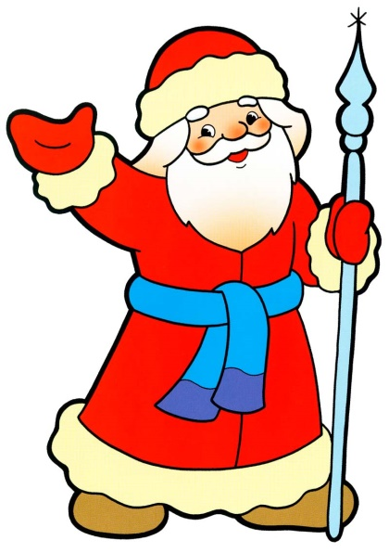
Рубрика «Родителям на заметку».
БЕЗОПАСНОСТЬ ПРЕВЫШЕ ВСЕГО

Памятка населению

Правила пожарной безопасности при проведении Новогодних праздников
Новогодние праздники - это пора массовых утренников, вечеров отдыха. И только строгое соблюдение требований правил пожарной безопасности при организации и проведении праздничных мероприятий поможет избежать травм, увечий, а также встретить Новый год более безопасно. Ответственными за обеспечение пожарной безопасности при проведении культурно-массовых мероприятий являются руководители учреждений. Эти лица должны быть проинструктированы о мерах пожарной безопасности и порядке эвакуации детей в случае возникновения пожара и обязаны обеспечить строгое соблюдение требований пожарной безопасности при проведении культурно-массового мероприятия. Эвакуационные выходы из помещений должны быть обозначены световыми указателями с надписью "Выход" белого цвета на зеленом фоне, подключенными к сети аварийного или эвакуационного освещения здания. При наличии людей в помещениях световые указатели должны быть во включенном состоянии.
При проведении новогоднего праздника елка должна устанавливаться на устойчивом основании (подставка) с таким расчетом, чтобы не затруднялся выход из помещения. Ветки елки должны находиться на расстоянии не менее одного метра от стен и потолков. Оформление иллюминации елки должно производиться только опытным электриком. Иллюминация елки должна быть смонтирована прочно, надежно и с соблюдением требований Правил .

Требования к новогодним ёлкам:
- ёлка должна быть прочно закреплена;
- ветки не должны касаться стен и потолка;
- ёлку нельзя располагать вблизи отопительных и нагревательных приборов;
- запрещено украшать ёлку легковоспламеняющимися игрушками и украшениями, использовать для иллюминации свечи;
- разрешено эксплуатировать электрогирлянды только заводского исполнения.

Если произошел пожар, то вы должны:

- немедленно вызвать пожарную охрану по телефону 01 или 112, с указанием точного адреса, где произошло возгорание;
- отключите электропитание гирлянды;
- повалите елку на пол, чтобы пламя не поднималось вверх, используйте для тушения огнетушитель. Если огнетушитель недоступен в данный момент, то накройте елку плотной тканью и залейте водой;
- одновременно с началом тушения возгорания, примите меры к эвакуации людей из горящего помещения.

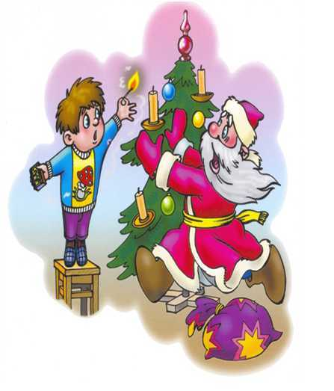

Рубрика « В мире детских увлечений»
Встречаем Новый год вместе с детьми
Новый год - любимый праздник детворы, ведь ѐлка - праздник сказки, веселых игр, сюрпризов, смешных приключений. Чтобы именно таким он был для ребенка, радовал яркостью и необычностью, родителям нужно приложит усилия.
Готовясь к Новому Году, родители должны привлечь детей: вместе решить, кого позвать из друзей, как украсить ѐлку, какие придумать развлечения и т.д.
Детям заранее стоит рассказать о ѐлке, о том, что это вечнозеленое дерево, показать его на картине, фотографии. Готовясь к празднику, малышам следует дать рассмотреть елочные игрушки, можно вырезать вместе с ребенком снежинки, фонарики, вместе повесить гирлянды, лампочки. Если ребенок совсем маленький, то украсить ѐлку можно, когда он уснет. Наутро для малыша ѐлка станет сюрпризом.
О подарках тоже стоит позаботиться заранее. Оформить вручение подарка можно сказочно. Папа с дочкой лепят башмачки из пластилина и ставят под ѐлку, а наутро ребенок находит там настоящие туфли. Можно сделать бумажного петушка и поставить его на окошко. Ребенку объяснить, что Петушок будет смотреть, не пройдет ли мимо Дед Мороз. Он увидит его и громко позовет. Дед Мороз обязательно зайдет, полюбуется на елку, на самодельные игрушки, проверит, умеет ли ребенок аккуратно складывать одежду, убирать свои вещи и оставит подарок. Утром малышу будет приятно найти под елкой подарок и письмо от Деда Мороза. В письме могут быть стихи для разучивания, загадка или пожелание.
Дорогие папы и мамы!
Интересно подготовленный праздник в кругу семьи не только принесет радость, но и поможет лучше понять ребенка, его интересы.
Яркие воспоминания от праздника запоминаются навсегда. Старайтесь создать атмосферу необычного праздника. Нарисуйте у входа Снеговика, чтобы он встречал гостей. Спрячьте под ѐлкой хлопушку. Расскажите, что еѐ забыл Дед Мороз. В хлопушке могут быть шарики. Под елкой - книга с картинками, раскраска и т.д.
Не стоит долго сидеть за столом. Лучше поиграть с гостями, спеть вместе песню, потанцевать. Детям очень нравится игра «Горячо-холодно». Выигравший пляшет или поет песню. Можно сыграть в игру «Айболит и звери». Дети надевают шапочки животных, одного выбирают доктором. Игра строится на инсценировке: зайчик хромает, доктор его лечит, зайчик прыгает, бегемотик ревет и держится за живот, потом выздоравливает и весело прыгает и т.д.
Дети должны проявить творчество, передать нужную интонацию. В конце можно сплясать веселый танец.
Много интересного могут придумать взрослые к новогоднему празднику, надо только захотеть и отнестись ко всему ответственно. ЖЕЛЕМ ВАМ НАХОДЧИВОСТИ И ТЕРПЕНИЯ, И К ВАМ ПРИДЕТ УСПЕХ!

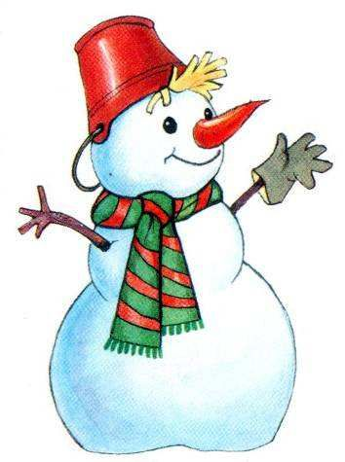

Рубрика «Мой мир – мой детский сад»
Муниципальное бюджетное дошкольное образовательное учреждение «Детский сад№154» Наш адрес: г. Нижний Новгород ул. Херсонская, 14, корп.1
Наш сайт : dou154nn.ru Наша эл. почта: dou154nn@yandex.ru
Телефон: +7 (831) 251-24-00

5 ноября в детском саду проходил мастер-класс на тему: «Хлеб - всему голова!» в рамках «Русской избы». Дети узнали о том, как на Руси собирали и пекли хлеб. И даже сами попробовали испечь меленькие колобочки.
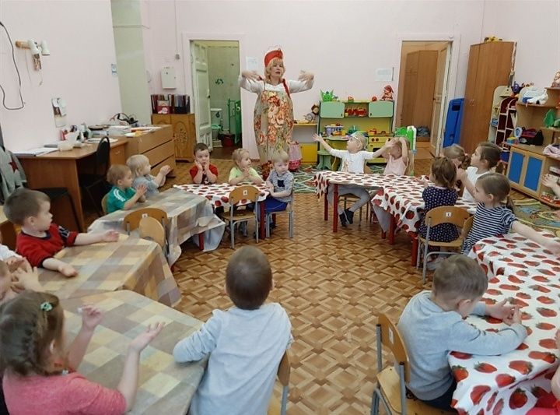

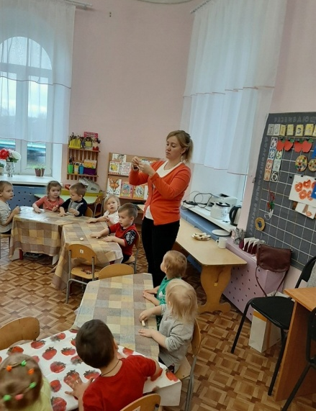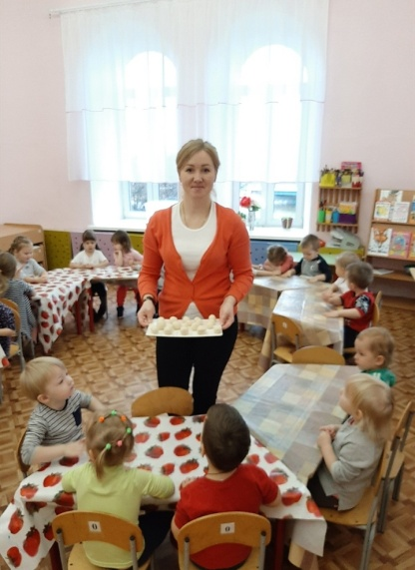

21 ноября в детском саду прошло праздничное мероприятие, посвящённое Дню матери. Праздник собрал детей и родителей детского сада в праздничном зале. Дети радовали мамочек танцами, песнями, стихами и конкурсами. Каждый ребёнок выражал в своём поздравлении всю свою любовь к своей маме.
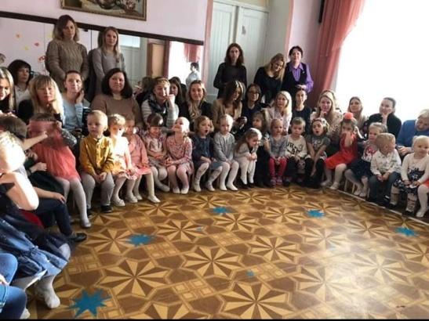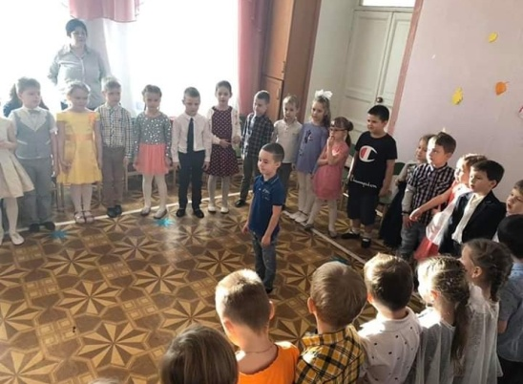
Дети с педагогами оформили поздровительные газеты к празднику.
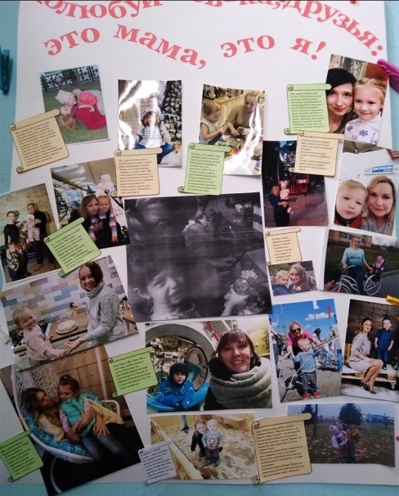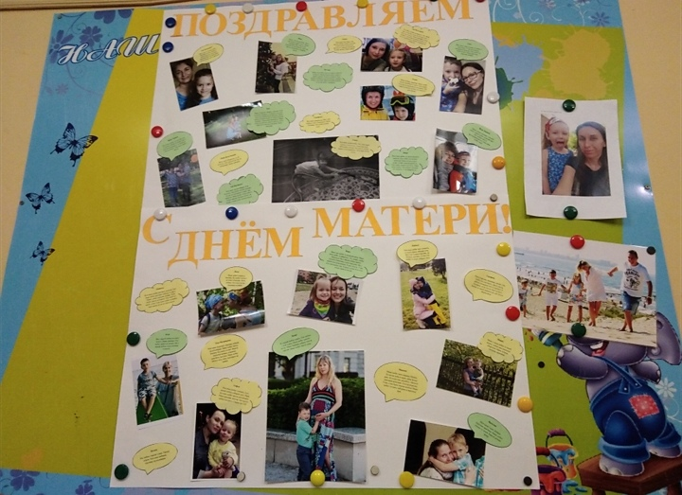

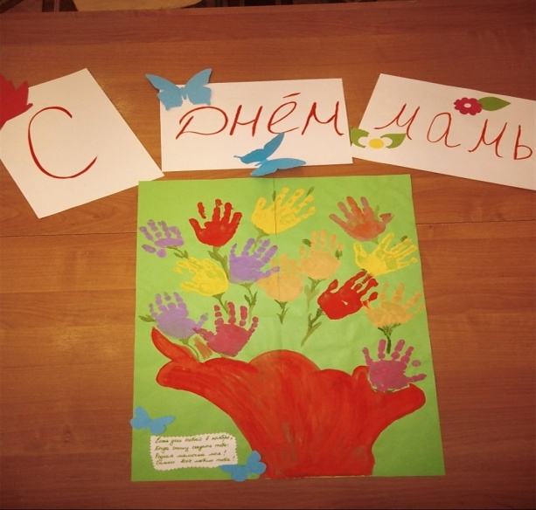

15 ноября состоялся спектакль «Поляна сказок» театра «Ёжики». Детям были показаны сказки В.Г. Сутеева «Палочка-выручалочка» и «Мешок яблок».
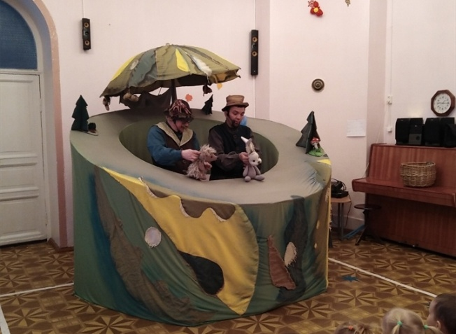
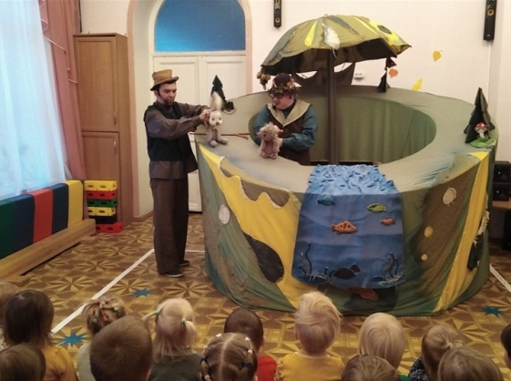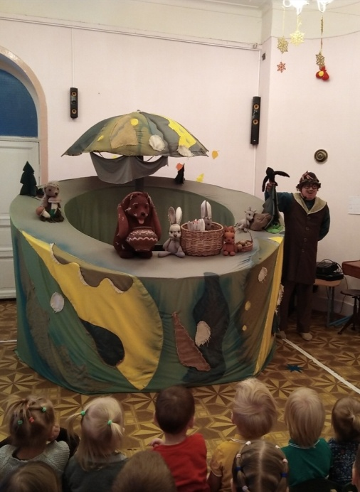
29 ноября дети старшей – подготовительной группы посетили Центральную детскую библиотеку №10.
Тема «Где живёт капелька».
Детям рассказали для чего нужна вода, о разном состоянии её.

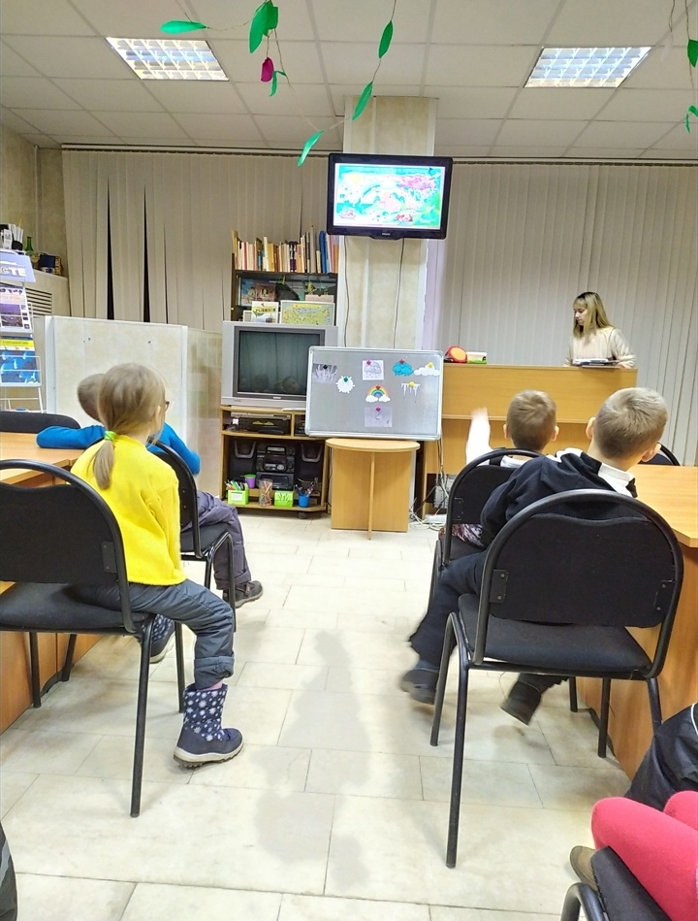
Рубрика «Мы здоровыми растём»
Активный детский отдых зимой
Зимой, как и в теплое время года, ребенку важно бывать на свежем воздухе. Активный отдых в это важная составляющая переохлаждений и заболеваний – ребенку необходимо двигаться, для чего нужна удобная (не стесняющая движений) одежда и обувь.
Для зимних спортивных упражнений детям предоставляют лыжи, коньки, санки. Лыжи предлагают малышу уже с 3-х лет. Высота лыж: малышу - до локтя поднятой вверх руки, более старшему ребенку - по поднятой вверх руке без учета кисти. Лыжные палки ниже уровня плеч на 3-5 см. Ботинки с широким носком и двойным языком, на 1- 2 размера больше, чтобы можно было надеть две пары носков. Лыжи (если деревянные) не должны иметь сучков, трещин, шероховатостей на скользящей поверхности. Крепление у младших детей мягкое (сзади - резиновая петля). У старших дошкольников крепление полужесткое.
Младшие учатся ходить по ровной лыжне ступающим и скользящим шагом, дети старших групп ходят переменным двухшажным ходом с палками, поднимаются на горку «лесенкой», «елочкой», спускаются с горки, ходят по пересеченной местности.
Коньки с ботинками дают детям с 5-ти лет. В местностях с теплым климатом шире используются роликовые коньки.
Санки. Общеизвестное зимнее развлечение детей с самого младшего возраста. Ребенок может всю прогулку увлеченно заниматься только одними санками- не только кататься с горки, но и бегать с ними, толкать, возить кого-либо и др.
Старших дошкольников можно обучить играть в хоккей. Для хоккея нужны клюшки (длина 60-70 см) и шайбы пластмассовые, резиновые (диаметр 5-6 см, высота 2-2,5 см, масса 50-70 Г). Дети учатся передавать мяч (шайбу) друг другу в парах, забрасывать в ворота, ударяя по мячу (шайбе) с места и после ведения.
Можно организовать метание снежков в цель, лазание по лесенкам-стремянкам и горкам, лепку снеговиков и разные постройки из снега.

Рубрика «ПОЗДРАВЛЯЕМ!»

Поздравляем именинников декабря всех групп детского сада
с Днём рождения!!!

Разве могут быть сомнения,
В том, что лучше всех ты в мире,
Наступил твой День рождения,
Раскрывай ладошки шире,
Принимай скорей подарки
И, конечно, поздравления.
Будет радостным и ярким
Пусть сегодня настроение!

Редакция газеты:
Кондрашкина Ю.Н.
Папельникова Т.Н.

